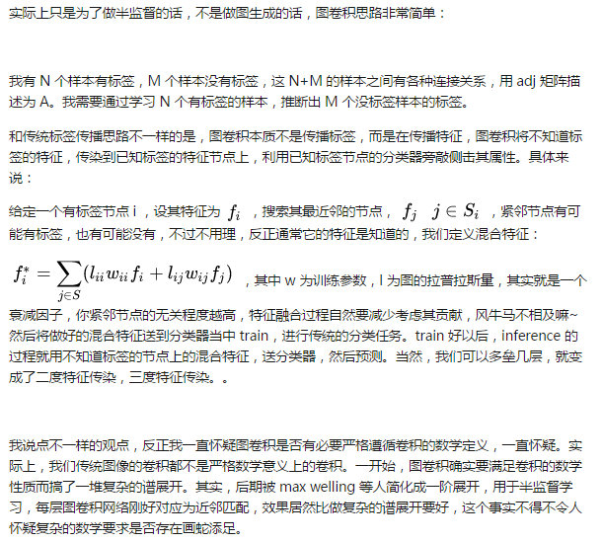

表示不仅考虑其周围节点，还要考虑其自身节点

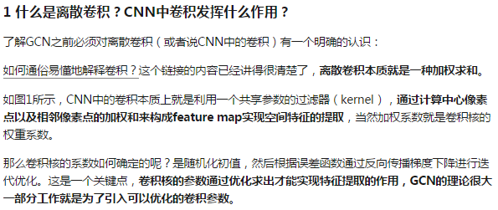

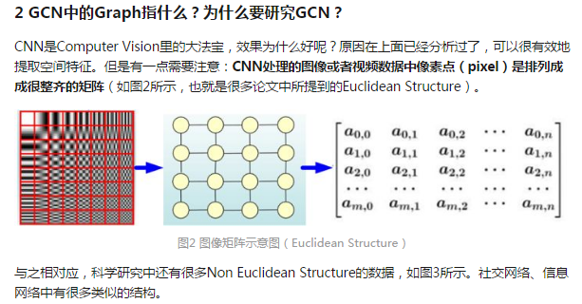

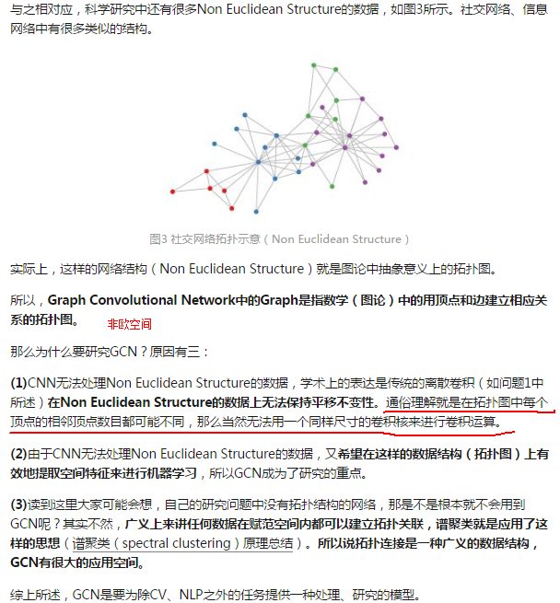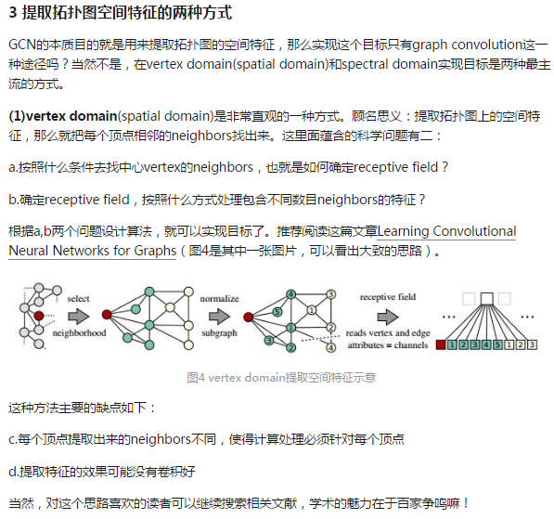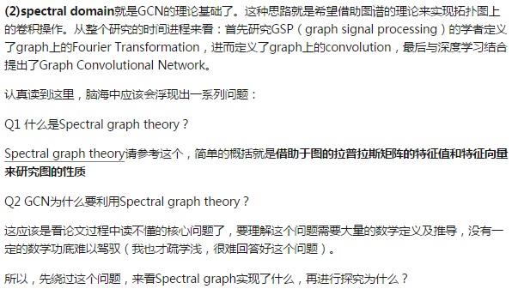

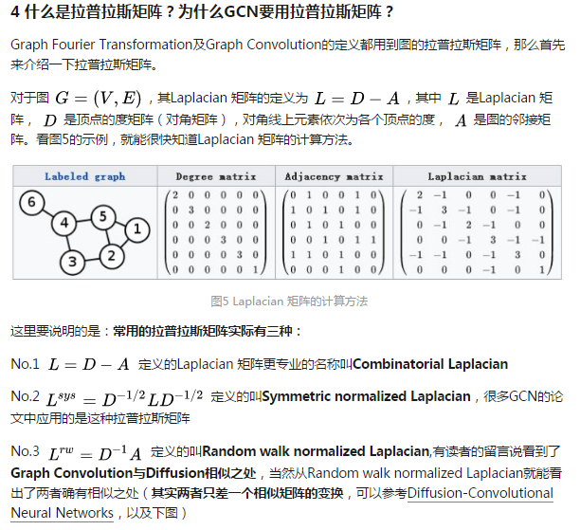

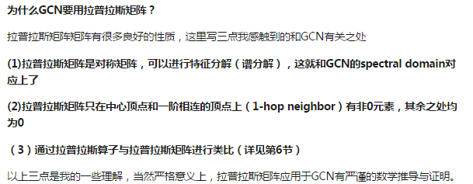

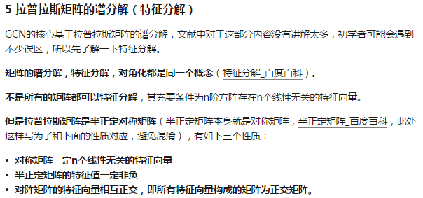

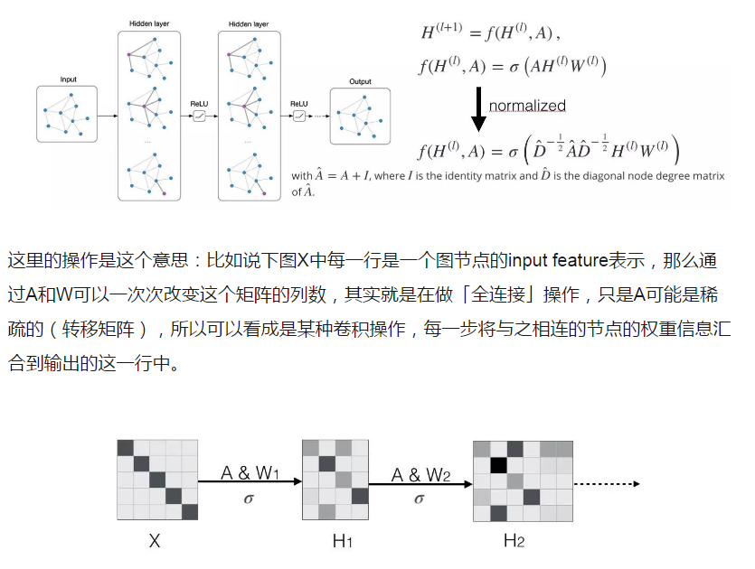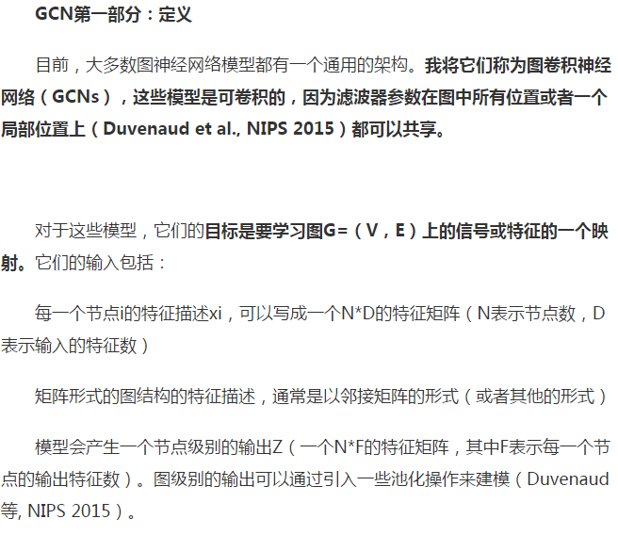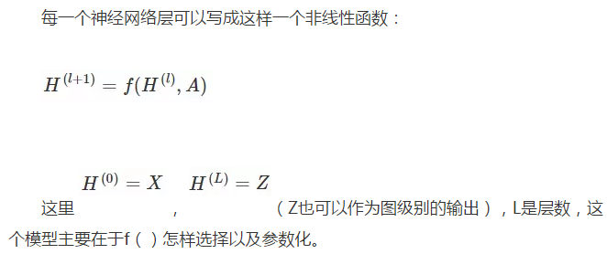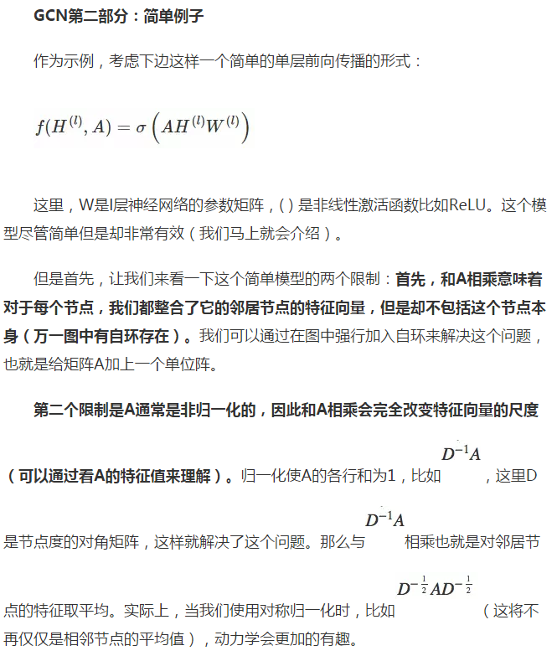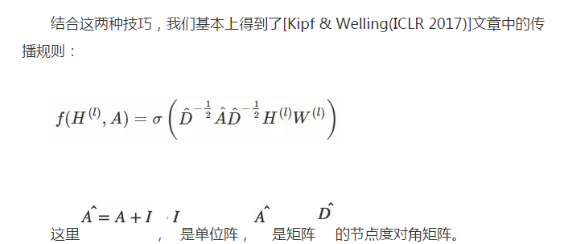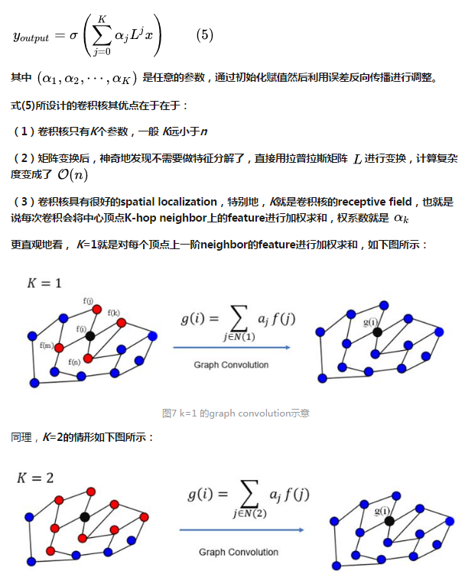

注：上图只是以一个顶点作为实例，GCN每一次卷积对所有的顶点都完成了图示的操作。

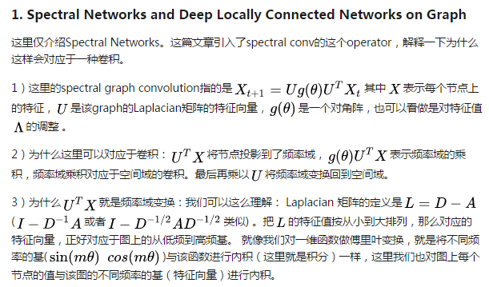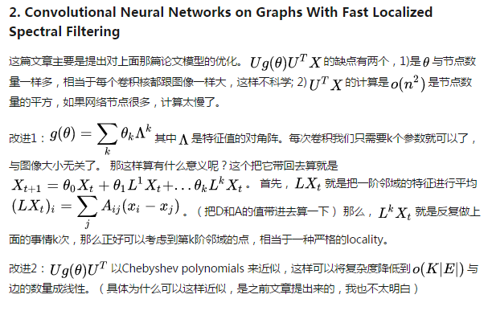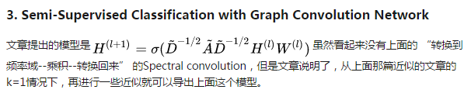

**图卷积神经网络（Graph Convolutional Neural Network）**

2017年08月16日 10:55:48

阅读数：3234

图卷积神经网络（简称GCN），最早由Thomas Kpif在2017年提出。它为图（graph）结构数据的处理提供了一个崭新的思路，将深度学习的神经网络应用到图数据上。有作者称其为graph embedding的一种方法，但本人认为图卷积神经网络包含graph embedding和卷积网络结构两个部分。其简单结构参见雷锋网文章 [卷积神经网络不能处理“图”结构数据？这篇文章告诉你答案](https://www.leiphone.com/news/201706/ppA1Hr0M0fLqm7OP.html)

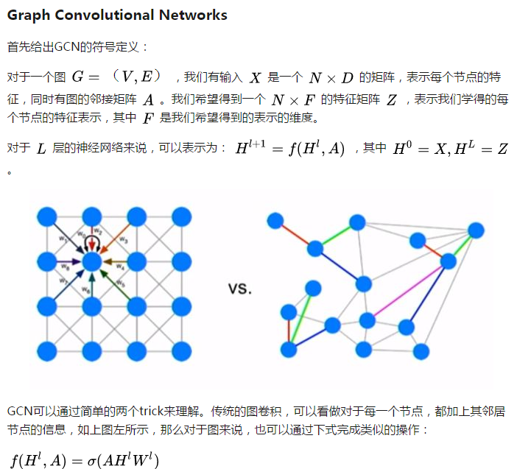

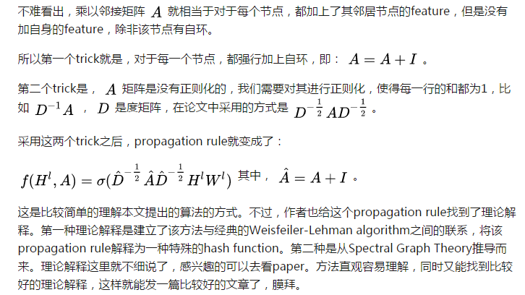

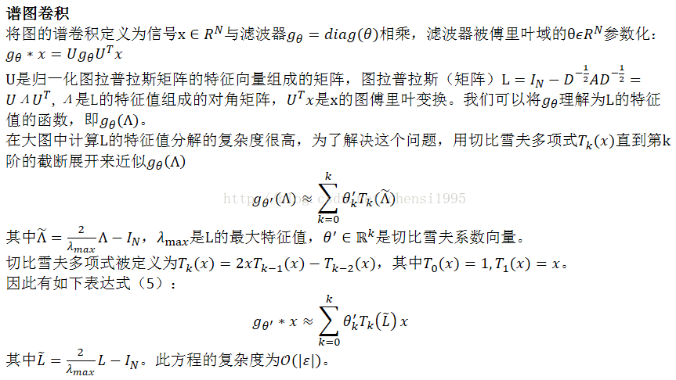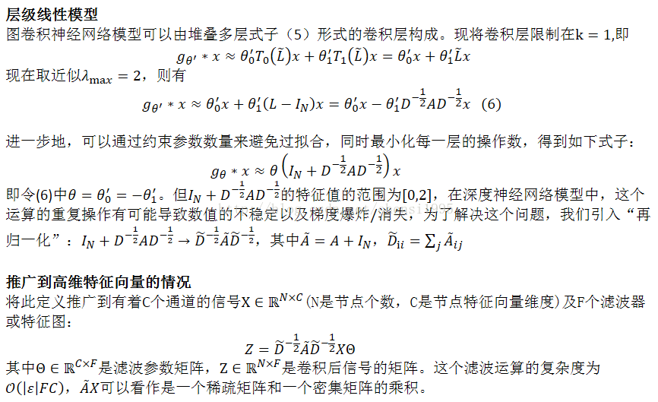

**我们可以通过将GCN模型解释为网络图上的著名的Weisfeiler-Lehman（WL）算法的广义可微分版本来理解。**1维的WL算法是这样的：

* 对图上的所有节点：
* 得到邻居节点的特征
* 根据更新节点特征，这里hush（）是一个一个单射散列函数
* 迭代k次直到收敛

图（graph）是一种数据格式，它可以表示社交网络、通信网络、蛋白分子网络等，所以图卷积神经网络无疑是处理这些网络问题的一个很好的方法。下面是一个简单的图结构数据的示意：

下面根据Thomas Kpif的论文[Semi-supervised classification with graph convolutional networks](https://arxiv.org/abs/1609.02907)来介绍GCN的理论推导部分。这个作者的一篇博客也有详细介绍[GRAPH CONVOLUTIONAL NETWORKS](https://tkipf.github.io/graph-convolutional-networks/)

***谱图卷积***